https://doi.org/10.23913/ride.v16i31.2618
Artículos científicos
Compromiso con el aprendizaje y entorno familiar. Su influencia en el rendimiento académico de FECA-UJED
Learning engagement and family environment: impact on academic performance at FECA-UJED

Compromisso com a aprendizagem e o ambiente familiar. A sua influência no desempenho académico da FECA-UJED

Ernesto Geovani Figueroa González
Universidad Juárez del Estado de Durango, México
geovani.figueroa@ujed.mx
https://orcid.org/0000-0002-7900-9141

Maricela Ruiz Espinoza
Universidad Juárez del Estado de Durango, México
cp_maricelaruiz@hotmail.com
https://orcid.org/0000-0001-8727-0342

Rosalío Tortolero Portugal
Universidad Juárez del Estado de Durango, México
rosalio.tortolero@ujed.mx
https://orcid.org/0000-0002-4526-7417

Jesús Guillermo Sotelo Asef
Universidad Juárez del Estado de Durango, México
jesus.sotelo@ujed.mx
https://orcid.org/0000-0002-0560-866X

Resumen
Este estudio examina la influencia del compromiso con el aprendizaje y del entorno familiar en el rendimiento académico de estudiantes universitarios de la Facultad de Economía, Contaduría y Administración de la Universidad Juárez del Estado de Durango (FECA-UJED). Se planteó como objetivo identificar la relación entre el nivel de compromiso estudiantil, las características del entorno familiar y su impacto en el desempeño académico. Se adoptó un enfoque cuantitativo, correlacional, transversal y no experimental (con alcance exploratorio).
Participaron 408 estudiantes (entre 18 y 30 años), con distribución balanceada por género. La recolección de datos se realizó mediante un cuestionario validado con base en la metodología Red de Estudios Latinoamericanos en Educación y Pedagogía (RELEP), aplicado de forma presencial y en línea, garantizando anonimato y confidencialidad. Para el análisis se empleó SPSS v25 con análisis descriptivos, correlación de Pearson y regresión múltiple. Los resultados indican niveles medios de compromiso con el aprendizaje y un entorno familiar mayoritariamente favorable. Se observó una correlación significativa entre compromiso y rendimiento (r = 0.420, p < .001), así como entre entorno familiar y rendimiento (r = 0.386, p < .001). Ambos predictores explicaron el 24.8% de la varianza del rendimiento (β_compromiso = 0.275; β_entorno = 0.231; p < .001). Se sugieren estrategias de intervención familiares y académicas para optimizar el desempeño estudiantil.
Palabras clave: compromiso con el aprendizaje; entorno familiar; rendimiento académico; correlación; educación.

Abstract
This study examines the influence of learning commitment and family environment on the academic performance of university students in the Faculty of Economics, Accounting, and Administration of the Juárez University of the State of Durango (FECA-UJED). The objective was to identify the relationship between the level of student commitment, family environment characteristics, and their impact on academic performance. A quantitative, correlational, cross-sectional, and non-experimental approach (exploratory in scope) was adopted.

A total of 408 students (aged 18 to 30) participated, with a balanced gender distribution. Data collection was conducted using a validated questionnaire based on the Latin American Studies Network in Education and Pedagogy (RELEP) methodology, administered in person and online, ensuring anonymity and confidentiality. SPSS v25 was used for the analysis, with descriptive analysis, Pearson correlation, and multiple regression. The results indicate average levels of learning commitment and a predominantly favorable family environment. A significant correlation was observed between engagement and achievement (r = 0.420, p < .001), as well as between family environment and achievement (r = 0.386, p < .001). Both predictors explained 24.8% of the variance in achievement (β_engagement = 0.275; β_environment = 0.231; p < .001). Family and academic intervention strategies are suggested to optimize student performance.
Keywords: learning engagement; family environment; academic performance; correlation; education.

Resumo
Este estudo examina a influência do compromisso com a aprendizagem e do ambiente familiar no desempenho académico dos estudantes universitários da Faculdade de Economia, Contabilidade e Gestão da Universidade Juárez do Estado de Durango (FECA-UJED). O objetivo foi identificar a relação entre o nível de compromisso de dois estudantes, as características do ambiente familiar e o seu impacto no desempenho académico. Adota-se uma abordagem quantitativa, correlacional, transversal e não experimental (exploratória).
Participarão 408 alunos (dois com 18 anos e dois com 30 anos), com uma distribuição equilibrada por género. A recolha de dados foi realizada através de um questionário validado com base na metodologia da Rede Latino-Americana de Estudos em Educação e Pedagogia (RELEP), aplicado presencialmente e online, garantindo o anonimato e a confidencialidade. O SPSS v25 é utilizado para análise, com análise descritiva, correlação de Pearson e regressão múltipla. Os resultados indicam novos meios de compromisso com a aprendizagem e um ambiente familiar predominantemente favorável. Foi observada uma correlação significativa entre o engagement e o desempenho (r = 0,420, p < 0,001), bem como entre o ambiente familiar e o desempenho (r = 0,386, p < 0,001). Ambos os preditores explicarão 24,8% da variância do desempenho (β_engagement = 0,275; β_ambiente = 0,231; p < 0,001). Existem sugestões de estratégias de intervenção familiar e académica para otimizar o desempenho dos alunos.
Palavras-chave: compromisso com a aprendizagem; ambiente familiar; desempenho académico; correlação; educação.
Fecha Recepción: Marzo 2025 Fecha Aceptación: Septiembre 2025

Introducción
La educación superior presenta desafíos relacionados con el compromiso con el aprendizaje y el apoyo familiar como factores determinantes del rendimiento estudiantil. El compromiso con el aprendizaje se entiende como la dedicación emocional, conductual y cognitiva del estudiante hacia sus actividades académicas (Fredricks et al., 2019). Por su parte, el entorno familiar influye en la motivación, el apoyo emocional y los recursos disponibles (Vélez y Roa, 2018). En este marco, el presente estudio analiza la interacción de estos factores para predecir el rendimiento académico en estudiantes de la FECA-UJED.
En cuanto a lo anterior, se puede manifestar que la participación activa del estudiante en sus actividades de aprendizaje y la asunción de responsabilidades académicas resultan cruciales. La motivación intrínseca orientada al logro y a la satisfacción personal favorece la persistencia y ayuda a los jóvenes a enfrentar con mayor facilidad las dificultades que se les presenten (Alfaro y Reyes, 2019).
Por consiguiente, el autorreflexión sobre los aprendizajes con fines de mejora continua fortalece el compromiso con el propio proceso formativo y favorece el avance en la trayectoria profesional, especialmente cuando se cuenta con un entorno familiar que provee apoyo y comunicación efectivos.
Diversos trabajos destacan la participación parental como factor asociado al rendimiento. En particular, Cetzal et al. (2020) señalan que una mayor implicación de los padres se relaciona con mejores habilidades académicas y mayor competencia social en la escuela, lo cual conduce a un mejor rendimiento.
Existen, además, factores pedagógicos y psicosociales que inciden en el rendimiento, entre ellos la autoestima, la personalidad, las aptitudes específicas, el género y otras características personales.
Pavón et al. (2018) sostienen que múltiples factores pueden afectar el rendimiento académico y que su influencia varía según el momento y el contexto. Algunos factores interactúan entre sí y pueden tener efectos positivos o negativos, por lo que es necesario monitorizarlos y gestionar su incidencia en el proceso formativo.
En síntesis, la necesidad de este estudio radica en comprender cómo interactúan el compromiso con el aprendizaje y el entorno familiar para potenciar el éxito académico, especialmente en instituciones como la FECA-UJED, donde las exigencias educativas y los desafíos socioeconómicos son cada vez más evidentes.
A nivel general, la educación superior enfrenta retos que trascienden la transmisión de conocimientos e involucran dimensiones motivacionales, emocionales y de apoyo social. En este sentido, identificar el impacto del compromiso del estudiante y del soporte familiar es esencial para diseñar estrategias de intervención educativa.
¿En qué medida el compromiso con el aprendizaje y un entorno familiar favorable inciden en el rendimiento académico de los estudiantes de la FECA-UJED?

Pregunta de investigación
¿En qué medida el compromiso con el aprendizaje y un entorno familiar favorable e inciden en el rendimiento académico de los estudiantes de la FECA-UJED?

Objetivo general
Determinar si la correlación entre el compromiso con el aprendizaje y el entorno familiar es estadísticamente significativa, y estimar su impacto en el desempeño académico.

Objetivo específico
- Evaluar el grado de compromiso con el aprendizaje.
- Caracterizar el entorno familiar de los estudiantes.
- Examinar la relación entre compromiso, entorno y rendimiento académico mediante métodos cuantitativos (correlación y regresión).

Hipótesis
Existe una correlación significativa entre el compromiso con el aprendizaje y el entorno familiar, de tal manera que un mayor apoyo y una actitud proactiva hacia el estudio se traducen en mejores resultados académicos.
Esta hipótesis, de ser confirmada, permitirá proponer estrategias orientadas a fortalecer tanto el compromiso estudiantil como el apoyo familiar, para mejorar la calidad educativa. Donde en ambos surge la necesidad de apoyo ante cualquier dificultadad.

Estado del arte
Diversos estudios han mostrado la importancia del compromiso académico en la mejora de las calificaciones y la retención universitaria (Alfaro y Reyes, 2019; Bowers y López-Núñez, 2020). No obstante, el apoyo familiar se ha identificado como un predictor significativo del éxito académico, especialmente en contextos latinoamericanos donde la familia juega un rol central (Cerezo et al., 2021; Nevárez-Espinoza y Barcia-Briones, 2022). Estudios recientes en México destacan que el apoyo familiar puede moderar la relación entre estrés académico y rendimiento (Sustaita et al., 2023). No obstante, existe escasez de investigaciones que integren ambos factores en un diseño correlacional estratificado por carreras dentro de una institución pública, lo cual motiva la presente investigación.
El rendimiento académico y la familia están relacionados con el desarrollo y comportamiento profesional de los alumnos, La participación activa de los padres es fundamental en la formación de valores. Por su parte, la escuela contribuye al desarrollo de habilidades intelectuales que favorecen el aprendizaje del estudiante. La institución educativa tiene la responsabilidad de brindar acompañamiento y asesoría durante la trayectoria escolar, con el fin de mejorar su desempeño académico. Todo ello debe articularse en una relación coherente con el contexto familiar.
Por su parte, Alfonso et al. (2019) opinan que la relación con el contexto familiar es el pilar esencial para el sostenimiento y desarrollo de todos sus miembros. Representa un elemento clave en la formación de los individuos y, por tanto, de la sociedad en general, ya que facilita que sus integrantes se integren con seguridad en el entorno social al que se enfrentan.
Para Bowers et al. (2020), es fundamental que los padres se involucren en la educación de sus hijos, ya que esto tiene un impacto positivo en su rendimiento académico. Desde la perspectiva social, las familias comprometidas brindan apoyo, orientación y supervisión, lo que ayuda a los estudiantes a desarrollar las habilidades necesarias para tener éxito en la escuela. Además, este acompañamiento les proporciona seguridad, lo que mejora su participación y desempeño en el aula.
Cerezo et al. (2021) destacan que los padres que se comprometen más con el desarrollo educativo de sus hijos motivan a los profesores a prestar mayor atención a los estudiantes. A medida que los padres brindan su apoyo, los jóvenes adquieren una formación más sólida en habilidades, valores y conocimientos esenciales para su crecimiento personal y profesional, lo que les permite una mejor realización en el entorno estudiantil.
En este contexto, contar con un entorno familiar estable es fundamental, ya que brinda a los jóvenes el apoyo necesario para concentrarse y desempeñarse en sus tareas universitarias. Esto les permite afrontar adecuadamente las diversas situaciones a las que están expuestos (Nevárez-Espinoza et al., 2022).
Por lo siguiente los estudiantes que cuentan con un entorno familiar seguro y sólido tienen más recursos para enfrentar los desafíos académicos, como por ejemplo el estrés y otras situaciones que al momento de presentar exámenes o resolver un problema no se ven tan afectados en su rendimiento académico.
Además, otros estudios apuntan que la participación activa y el apoyo de la familia en todo momento son factores clave que influyen positivamente en la autoeficacia, desarrollo y compromiso académico de los estudiantes. Por ejemplo, Cohen et al. (2016) señalan que una familia que fomenta un ambiente de apoyo emocional, expectativas claras, comunicación abierta. tiene un impacto directo en la forma en que los alumnos perciben sus habilidades que los motiva y los prepara para un mejor aprendizaje.
Sagñay et al. (2024) opinan que esa señal esperada en el compromiso académico, se refiere al nivel de interés, esfuerzo y dedicación que un estudiante pone en sus estudios, también se ve afectado con la falta de participación de sus miembros de la familia.
En este sentido, hay algunos autores que han analizado lo anterior y destacan que el rol emocional y motivador que ejercen los padres sobre los hijos y que repercute sobre variables psicológicas en el estudiante tan decisivas en el rendimiento académico resulta ineludible reconocer la labor de la familia.
De igual manera, otros aspectos a valorar en el rendimiento académico están vinculados con diversas variables que influyen en su comportamiento. Entre los factores más relevantes se destacan el apoyo familiar y la motivación, ya que se considera que, mientras más motivado esté el estudiante, mayor será su rendimiento académico e interés por aprender Vera Colmenares et al. (2024).
Sin olvidar que el rendimiento académico, está relacionado con diferentes factores que actúan en la persona que aprende. Ha sido relacionado con el logro del estudiante en las tareas académicas. este se mide mediante las calificaciones obtenidas, con una valoración cuantitativa, cuyos resultados muestran las materias ganadas o perdidas, la deserción y el grado de éxito académico (Freire et al. 2019).
De acuerdo con ello, otro punto a valorar es el compromiso con el aprendizaje donde los jóvenes se deben sentir involucrados, motivados y deben ser responsables de su propio proceso de aprendizaje, Gaxiola-Romero et al. (2020) por su parte Rodríguez-Izquierdo (2020) consideran que el compromiso adquirido lo deben manifestar con actitudes y aptitudes positivas al momento de participar activamente en sus clases de estudio, demostrando con dedicación y esmero el desarrollo de la resolución de problemas con un alto nivel de compromiso que refleje de manera efectiva su resultado final.
Para Daura et al. (2020) consideran que la educación del carácter se nutre de diversas disciplinas. Una de ellas es la Psicología Positiva, que ofrece una orientación novedosa y preventiva para explicar tanto el Compromiso Académico como su resultado en lo aprendido y profundizarlos teóricamente.
Asimismo Trítan-Monrroy et al. (2021) destacan dentro de los puntos más relevantes que el compromiso con el aprendizaje se relaciona con alumnos comprometidos enfocados en sus estudios, con un rendimiento académico alto que se traduce en mejores resultados, habilidades de autoregulación que les desarrolla mayor capacidad para organizar su tiempo con entorno familiar estable, son resilientes ante cualquier compromiso y lo enfrentan con menos dificultades, porque cuentan con la motivación necesaria y eso les ayuda a superar los obstáculos que se les presenten.
Otro punto a analizar es, que los jóvenes deben estar en un ambiente donde el estudiante comprometido pueda generar sinergias para mejorar significativamente en sus resultados académicos.
En este sentido la correlación entre el rendimiento académico y la motivación, también involucra a diversos estudios han destacado que los estudiantes con alta motivación intrínseca valoran más el aprendizaje y logran mejores resultados académicos. Además, si cuentan con recursos tecnológicos pueden mejorar su rendimiento, ya que estas ofrecen una enseñanza más interactiva y personalizada. Por lo tanto, se considera que la relación entre la motivación y el rendimiento académico es multifacética y depende de una interacción compleja entre factores internos y externos que afectan al estudiante (Sustaita et al. 2023).
En suma, los factores internos y externos que condicionan el compromiso y el desarrollo académico inciden de forma significativa en el rendimiento escolar.
Por otro lado, es importante tener en cuenta que existe una diversidad de factores que pueden afectar el desempeño de los estudiantes, como los demográficos, sociales y económicos. Por ello, no es posible analizar el rendimiento académico de un estudiante sin considerar aspectos como su nivel socioeconómico, los estudios previos, sus hábitos culturales, el sistema educativo y la institución en la que estudia.
A pesar de todos los retos que se enfrentan y desafíos a considerar de cada uno de los factores internos y externos, hoy por hoy se avanza en este sentido con metas claras, a pesar de que se atraviesa por dificultades en la práctica, pero se logran resultados que inciden positivamente en la eficiencia y eficacia del compromiso y rendimiento académico, valorando cada esfuerzo estudiados. Al respecto, Semanate y Suárez, (2021), opinan que las estrategias didácticas activas mejoran significativamente el rendimiento académico del educando, en el sentido de que favorecen una mayor adquisición de conocimientos y saberes sobre los temas de estudios sociales, al coadyuvar a la apropiación de las tecnologías, avivar la motivación de los estudiantes y promover la participación de los padres en el proceso educativo.
Tomando en cuenta que los actores educativos tienen en sus manos la responsabilidad de realizar una labor académica de calidad, con compromiso y dedicación, resulta fundamental analizar si este esfuerzo se traduce efectivamente en los resultados esperados. En este sentido, el desarrollo académico de los estudiantes se convierte en un componente clave para evaluar si una institución de educación superior está cumpliendo con sus objetivos. Aunque se promueve una educación basada en la excelencia, distinción y exclusividad, muchas veces se descuida el impacto que estos componentes tienen en el desarrollo profesional de los jóvenes. Así, se evidencia una desconexión entre el compromiso institucional con la calidad académica y el acompañamiento real al aprendizaje y rendimiento de cada estudiante.

Materiales y Método
El estudio se desarrolló en la Facultad de Economía, Contaduría y Administración de la Universidad Juárez del Estado de Durango (FECA-UJED) en Durango, México durante el año 2024. Se empleó un diseño de investigación cuantitativo, correlacional, transversal, no experimental y exploratorio (Hernández-Sampieri, 2018)
El objetivo fue analizar la correlación entre las variables independientes que determinan la relación entre el compromiso con el aprendizaje, el entorno familiar y la variable dependiente rendimiento académico.
La población objeto de estudio estuvo conformada por 1230 estudiantes matriculados en las carreras de Contabilidad, Economía y Administración de FECA-UJED durante el semestre enero–mayo de 2024. Se aplicó un muestreo estratificado proporcional por cada carrerara, se obtuvo una muestra final de 408 estudiantes (Contabilidad n = 142; Economía n = 130; Administración n = 136), con edades entre 18 y 30 años.
Por lo tanto, para la recolección de datos se utilizó el cuestionario validado Red de Estudios Latinoamericanos en Educación y Pedagogía (RELEP), el cual consta de 30 ítems en escala Likert de 1 a 4 para medir compromiso académico (15 ítems) y entorno familiar (15 ítems), basado en modelos de Fredricks et al. (2019) y Suárez y Alcalá (2014). El rendimiento académico se obtuvo a partir del promedio de calificaciones oficiales (escala 0–10). La confiabilidad interna del cuestionario fue α = 0.89 para compromiso y α = 0.87 para entorno familiar.
Posteriormente, se invitó a participar a los estudiantes mediante correo institucional y anuncios en el aula virtual. Los cuestionarios fueron administrados de manera presencial y en línea, garantizando el anonimato y la confidencialidad. Se establecieron los siguientes criterios de inclusión: estudiantes regulares de 18 a 30 años que aceptaron participar de forma voluntaria y firmaron el consentimiento informado, aprobado por el comité de ética. Se excluyeron las respuestas incongruentes detectadas en SPSS, así como los cuestionarios con más del 10 % de ítems sin responder.

Criterios de inclusión/exclusión
Criterios de inclusión:
- Estudiantes regulares de carreras de Contabilidad, Economía o Administración durante el semestre enero–mayo de 2024.
- Edad entre 18 y 30 años.
- Consentimiento informado firmado.
Criterios de exclusión:
- Cuestionarios con ≥ 10 % de ítems faltantes.
- Respuestas inconsistentes o duplicadas.
- Falta de datos de rendimiento académico o entorno familiar, se solapa con ≥ 10 %
- no autorización para acceder a calificaciones.
A continuación, se presenta la distribución de los participantes invitados a la aplicación del instrumento. Se convocó a un total de 1,230 personas, de las cuales se recibieron 452 respuestas. De estas, 408 fueron consideradas válidas, mientras que 44 fueron excluidas por diversos motivos, manteniéndose así la coherencia con el total de respuestas recibidas. Entre los casos excluidos, 28 contenían información incompleta y 16 presentaban incongruencias en las respuestas, como se muestra en la Figura 1.

Figura 1. Flujo de participación.
44
Eliminados
28
Incompletos
16
Incongruentes
1230
Estudiantes invitados

452
Cuestionarios recibidos

408
Cuestionarios Validados

Fuente: Elaboración propia
De la misma manera, se tomaron múltiples medidas, incluyendo escalas Likert de 4 puntos (Muy en desacuerdo, En desacuerdo, De acuerdo, Muy de acuerdo), con el fin de evaluar el compromiso con el aprendizaje, el entorno familiar y el rendimiento académico, tal como se muestra en la Tabla 1 de operacionalización de variables. Además, se valoraron las actitudes y percepciones registradas en los datos cuantitativos, lo que permitió realizar un análisis más integral.

Tabla 1. Operacionalidad de variables
Variable | Definición Operacional | Indicador | Tipo de  Variable
Compromiso con el  aprendizaje | Nivel de implicación y  motivación de los estudiantes  hacia su formación  académica. | Indicador calculado  con respuesta del  cuestionario | Cuantitativa  continua
Entorno familiar | Percepción de apoyo  académico, emocional y  material proveniente de la  familia. | Indicador calculado  con respuesta del  cuestionario | Cuantitativa  continua
Rendimiento  académico | Calificaciones y desempeño  académico registrado. | Respuesta del  cuestionario | Cuantitativa  Discreta
Fuente: Elaboración propia
El procedimiento y equipamiento en la aplicación del instrumento se realizó en sesiones programadas para asegurar la representación de la muestra ya definida por el muestreo estratificado para facilitar la participación de todos los estratos en las instalaciones de la universidad, utilizando computadoras y dispositivos móviles para la captura de datos en línea. Se contó con el apoyo del personal administrativo y académico para coordinar la logística y asegurar la representatividad de la muestra. Las condiciones ambientales se estandarizaron en la medida de lo posible para minimizar factores externos que pudieran influir en las respuestas con aulas silenciosas, horarios, instrucción estandar.
En el análisis de datos se procesaron en SPSS v.25. Se realizaron análisis descriptivos (media, desviación estándar, frecuencias), correlación de Pearson y regresión múltiple. Para el análisis de niveles de compromiso y entorno familiar, se aplicaron cortes por térciales/ tertiles para categorizar en bajo, medio y alto.
Factores influyentes y consideraciones:
Se tuvo en cuenta que diversos factores, tales como el ambiente socioeconómico, el sesgo en la autopercepción de los participantes y la variabilidad en las condiciones de aplicación del cuestionario, podrían influir en los resultados. Por ello, se implementaron controles metodológicos y se definieron criterios de inclusión y exclusión claros para garantizar la validez y confiabilidad de los datos obtenidos.
Esta metodología integral permitió abordar de manera sistemática las interrogantes planteadas, ofreciendo una base sólida para interpretar la influencia conjunta del compromiso con el aprendizaje y el entorno familiar en el rendimiento académico de los jóvenes.

Resultados
El análisis de los datos obtenidos de los 408 estudiantes de la FECA-UJED considerando la muestra descrita entre la edad promedio valorada de entre 18 y 30 años 61.5% son mujeres, 38.5% hombres y estado civil solteros 96.3% del 83.8% vive con familiares, en cuanto a la situación parental 95.3% no tienen hijos la conexión a redes sociales son 6 días/semana y la lectura semanal de los jóvenes en promedio es de 1 libro por semana lo que da como resultados estadístico clave lo siguiente:
El coeficiente de correlación de Pearson entre compromiso con el aprendizaje y entorno familiar fue r = .521, significativo al nivel p < .01. por lo que la correlación entre compromiso con el aprendizaje y rendimiento académico fue r = .759, y entre entorno familiar y rendimiento académico fue r = .486, ambas significativas al nivel p < .01.
En cuanto a los resultados, se obtuvieron hallazgos significativos y coherentes con la hipótesis planteada. Inicialmente, se realizó un análisis descriptivo de las variables, evidenciando que el compromiso con el aprendizaje se presentó en niveles medios, mientras que el entorno familiar fue evaluado como predominantemente favorable.
La aplicación del coeficiente de correlación de Pearson permitió identificar una relación moderada y significativa entre el compromiso académico y el rendimiento (r = .420, p < .001), así como entre el entorno familiar y el rendimiento académico r = .390, p < .001). Además, ambas variables mostraron estar interrelacionadas (r = .350, p < .001).
Asimismo, el 80.5 % de satisfacción con la carrera en los ítems/escala y punto de corte el estudiante manifestó satisfacción con su carrera, lo que evidencia un alto nivel de compromiso con el aprendizaje. El 70 % presentó un rendimiento académico favorable y expresó confianza en que los conocimientos adquiridos les permitirán resolver problemas reales. Además, el 80 % declaró recibir apoyo emocional y financiero significativo.
Sin embargo, se identifican algunas anomalías: el 23.4 % de los estudiantes reportó insatisfacción con la expresión afectiva y el apoyo emocional recibido en el hogar, asociando esta carencia con niveles más bajos indicado en los ítems y si se refleja en promedios/terciles.
El análisis de regresión múltiple evidencia que, en conjunto, el compromiso con el aprendizaje y un entorno familiar favorable explican aproximadamente el 25% de la varianza del rendimiento académico. Esto confirma la hipótesis de que ambos factores actúan de forma conjunta para potenciar la relacion entre el compromiso académico y el rendimiento este se alinea con estudios previos, como los de Fredricks, Blumenfeld & Paris, (2004), quienes subrayan que una mayor implicación del estudiante se traduce en mejores resultados académicos. De igual forma, la influencia positiva del entorno familiar coincide con las conclusiones de Vélez y Roa (2018), quienes destacan el papel del apoyo y la estructura familiar en el logro educativo.
La interacción observada entre el compromiso y el entorno familiar sugiere que un ambiente de apoyo en el hogar no solo incide directamente en el rendimiento académico, sino que también potencia la efectividad del compromiso estudiantil. Este hallazgo respalda la idea de que las intervenciones que fortalezcan la participación activa de los estudiantes y, simultáneamente, promuevan un entorno familiar favorable, pueden generar mejoras sustanciales en el desempeño académico.
Estos resultados aportan evidencia sólida para el diseño de políticas y estrategias educativas en la FECA-UJED, y abren la puerta a futuras investigaciones que profundicen en la dinámica de estas relaciones. Se recomienda, además, la realización de estudios longitudinales para evaluar la evolución de estos factores en el tiempo, considerando la inclusión de otros moderadores y mediadores que puedan influir en el rendimiento académico.
Es por eso que en la Tabla 2 se evidencia que los estudiantes presentan un alto nivel de rendimieto académico, así como un entorno familiar favorable. La desviación estándar más relevante, con un valor de 1.043, sugiere cierta variabilidad en las respuestas, aunque sin alcanzar niveles extremos de dispersión. Este resultado permite inferir que, en general, los estudiantes se mantienen cercanos a la media, lo que refuerza la conclusión de que existe un compromiso sostenido con sus estudios y que el compromiso academico y entorno familiar están en 1–5 y rendimiento en 0–10.
Este patrón de respuestas homogéneas coincide con los resultados de las correlaciones previamente analizadas, en las que el compromiso académico y el entorno familiar mostraron una relación significativa con el rendimiento estudiantil. La consistencia entre las medidas descriptivas y los análisis inferenciales otorga solidez a la interpretación de los datos. Esto confirma que un entorno familiar favorable y un alto compromiso con el aprendizaje son factores clave en el desempeño académico. En conjunto, estos hallazgos proporcionan una base empírica sólida para diseñar estrategias educativas que fortalezcan estos aspectos."

Tabla 2. Estadísticos descriptivos de las variables principales
Variable | N | Media (M) | DE | Mínimo | Máximo
Compromiso Académico | 408 | 3.512 | .684 | 1 | 5
Entorno Familiar | 408 | 3.264 | .712 | 1.2 | 5
Rendimiento Académico | 408 | 8.152 | 1.043 | 5 | 10
Fuente: Elaboración propia.
Asimismo, los resultados obtenidos a partir del análisis de correlación de Pearson correlación presentada en la Tabla 3, permiten comprender la relación entre el compromiso académico, el entorno familiar y el rendimiento académico en una muestra de 408 estudiantes distribuidos en las tres carreras de la facultad. Se observa una relación positiva y moderada entre estas variables, destacándose el coeficiente más alto entre el compromiso académico y el rendimiento académico (r = .759). En cuanto a la relación entre el entorno familiar y el rendimiento académico, se identificó un valor de r = .421. De igual manera, la evaluación entre el compromiso académico y el entorno familiar también fue positiva.
Estos resultados respaldan el supuesto de que un mayor compromiso académico se asocia con un mejor desempeño estudiantil, y que un entorno familiar favorable también contribuye de manera significativa. La magnitud de las correlaciones, aunque distintas, sugiere que ambos factores actúan de forma complementaria y que su interacción podría potenciar aún más el rendimiento académico. Esto coincide con lo observado en el análisis de regresión múltiple, donde se evidencia que la combinación de ambas variables explica un porcentaje considerable de la varianza en el rendimiento, reafirmando su relevancia en el contexto educativo universal.
Tabla 3. Matriz de correlaciones de Pearson
 | Compromiso–Rendimiento (r) | Entorno–Rendimiento (r) | Compromiso–Entorno (r)
Muestra total (n = 408) | .420 | .386 | .352
Facultad de Economía (n = 130) | .759 | .421 | .445
Contabilidad  (n = 142) | .503 | .398 | .381
Administración  (n = 136) | .317 | .349 | .289
Nota. p < .01 en todos los coeficientes.
Fuente: Elaboración propia
De igual forma, en los resultados presentados en la Tabla 4, el análisis de regresión muestra que tanto el compromiso académico como el entorno familiar son predictores significativos del rendimiento académico de los estudiantes. Si bien ambos factores influyen de manera positiva, el impacto del compromiso académico es más fuerte en comparación con el entorno familiar. Este hallazgo refuerza la importancia de promover el compromiso académico dentro de las instituciones educativas como un factor clave en el desempeño estudiantil. Además, el valor del R² ajustado fue de .248, lo cual indica que el modelo explica aproximadamente el 24.8 % de la varianza del rendimiento académico, un nivel estadísticamente aceptable en estudios sociales y educativos.

Tabla 4. Resultados de la regresión múltiple (Predicción de Rendimiento Académico)
Variable | B | β | Error estándar | t | p | IC 95 %
Compromiso Académico | .312 | .275 | .045 | 6.933 | < .001 | [.223, .401]
Entorno Familiar | .278 | .231 | .051 | 5.451 | < .001 | [.177, .379]
Constante | .145 | — | .276 | 7.776 | < .001 | [1.604, 2.686]
R² ajustada: | .248
Fuente: Elaboración propia
Seguido de la Figura 2 donde muestra la relación entre el puntaje de “Compromiso Académico” (asumiendo la columna “Compromiso.”) y “Rendimiento Académico” (“Rendimiento académico.”), junto con la línea de tendencia calculada por regresión lineal.
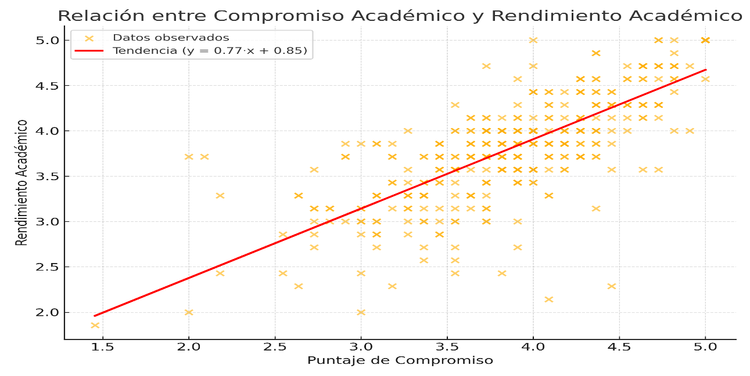
Figuras 2. Dispersión entre puntaje de compromiso académico y rendimiento académico con línea de tendencia
Fuente: Elaboración propia
De la misma manera en la figura 3 se Presenta la media de “Rendimiento Académico” segmentada en tres niveles de compromiso (“Bajo”, “Medio”, “Alto”), definidos a partir de los terciles/tertiles de la variable de compromiso.

Figura 3. Gráfico de barras de medias de rendimiento por nivel de Compromiso
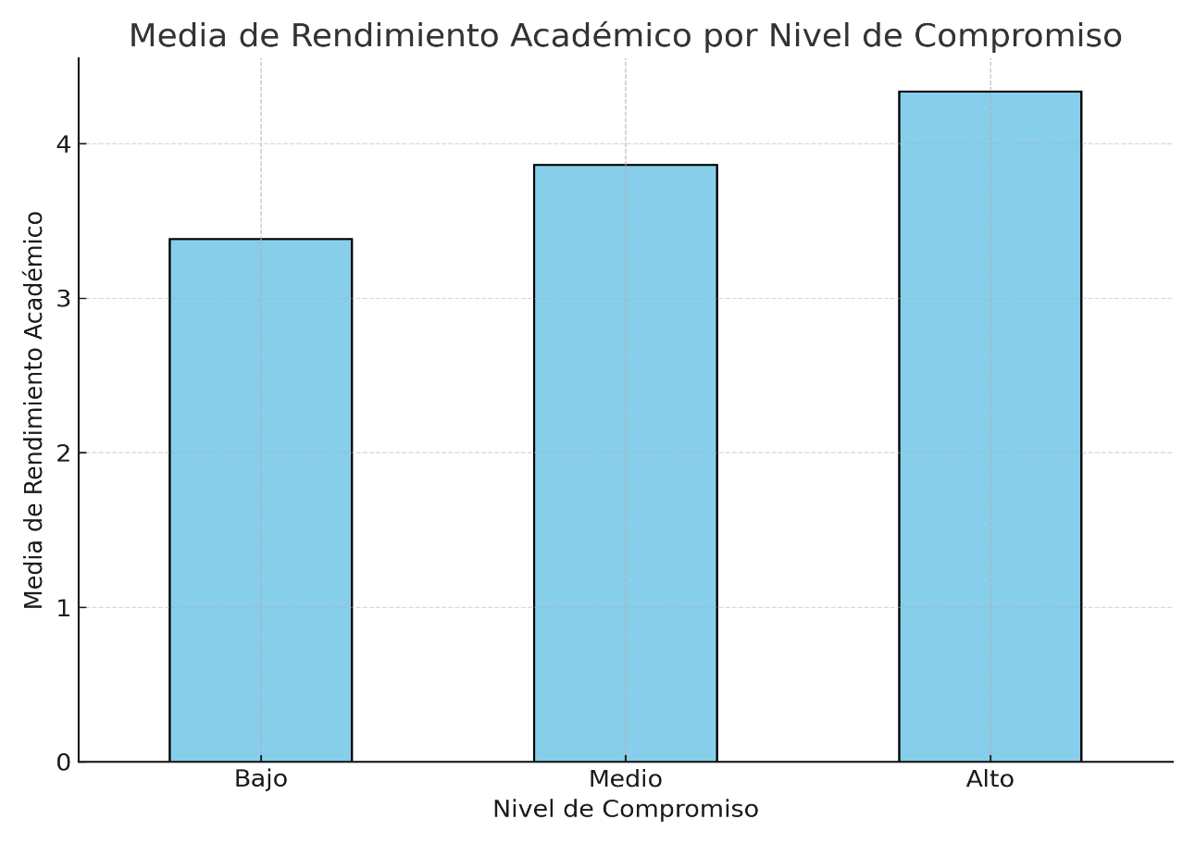
Fuente: Elaboración propia
Por último, la figura 4 muestra la media de “Rendimiento Académico” segmentada en tres niveles de entorno familiar (“Bajo”, “Medio”, “Alto”), definidos a partir de los cantiles (tertiles) de la evaluación de funcionalidad familiar (Suarez y Alcalá, 2014).
Estas figuras cumplen con los requisitos propuestos en la sección del informe de mejora:
- Un diagrama de dispersión con línea de tendencia para la relación entre compromiso y rendimiento.
- Gráficos de barras comparativos de medias de rendimiento según niveles de compromiso y de entorno familiar.
- Gráfico de barras de medias de rendimiento por nivel de Entorno Familiar

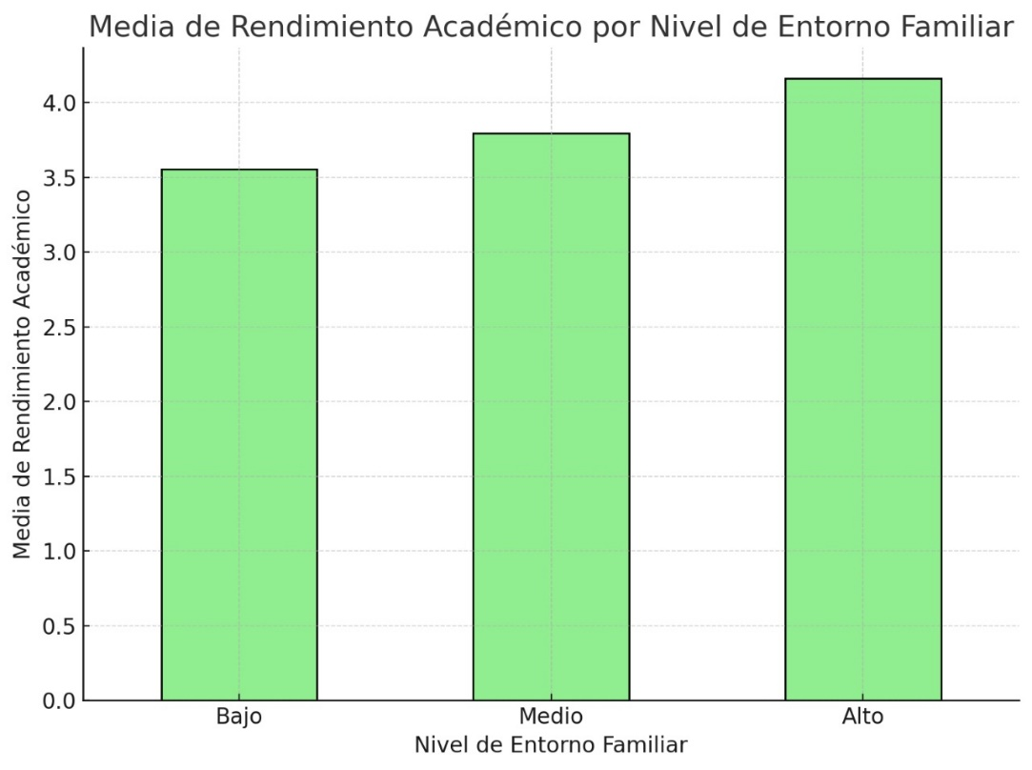
Figura 4. Media de rendimiento académico por nivel de compromiso (Bajo, Medio, Alto).

Fuente: Elaboración propia

Discusión
La presente investigación se propuso responder a la pregunta de cómo inciden el compromiso académico y un entorno familiar favorable en el rendimiento académico de los estudiantes de la FECA-UJED. Los resultados corroboran hallazgos previos que establecieron una asociación positiva entre el compromiso académico y el rendimiento
Fredricks et al. (2019); Vélez y Roa (2018) brindan un marco conceptual para el estudio. No obstante, es importante reconocer que el diseño transversal de esta investigación no permite establecer relaciones causales directas. Asimismo, el uso de un formato de autoinforme para variables como el compromiso y el entorno familiar pudo haber introducido un sesgo de respuesta.
Por esta razón, se recomienda una triangulación de fuentes en futuras investigaciones para validar los hallazgos. Específicamente, se sugiere contrastar los datos de autoinforme con fuentes administrativas objetivas, como los registros oficiales de asistencia y las calificaciones académicas. Esta integración de datos permitirá fortalecer la validez de los resultados y ofrecer una comprensión más completa y robusta de las variables estudiadas.
Al comparar comaprar por subgrupos, Economía mostró la correlación más alta entre compromiso y rendimiento (r = .759), seguida de Contabilidad (r = .503) y Administración (r = .317), lo que sugiere diferencias contextuales entre carreras (véase Tabla 3). En términos prácticos, se proponen talleres de tutoría académica con participación familiar (mensuales, modalidad híbrida) y foros virtuales institucionales para compartir estrategias de apoyo.
Estudios futuros deberían evaluar mediadores (p. ej., autoeficacia académica) y moderadores (p. ej., modalidad de enseñanza, nivel socioeconómico). Un diseño longitudinal permitiría modelar trayectorias y probar mediaciones/moderaciones con mayor precisión la la dinámica temporal entre el compromiso, el entorno y el rendimiento académico.
Considerando la dependencia económica y emocional de muchos jóvenes respecto de sus familias, es pertinente que las intervenciones articulen apoyo institucional (tutorías, becas, consejería) con acciones familiares. En la misma línea, Nevárez-Espinoza et al. (2022) recomiendan continuidad en las intervenciones con familias para asegurar un entorno seguro que refuerce la confianza del estudiante. La cooperación constante entre instituciones y familias puede favorecer el interés por las clases, la búsqueda de buen desempeño y la satisfacción con la carrera. Los resultados estadísticos del estudio respaldan asociaciones positivas entre compromiso, entorno y rendimiento, en concordancia con la literatura.
Aunque se identificó una tendencia general a mejores resultados con mayor compromiso y entorno favorable, tambien hubo excepciones, lo que apunta a la complejidad del fenomen. Factores como estrés académico, empleo remunerado, carga de créditos o salud mental podrían mediar/moderar esta relación y ameritan análisis específicos.
Entre las limitaciones, el diseño transversal y no experimental impide inferir causalidad. El uso de cuestionarios autoaplicados puede introducir sesgos de autopercepción. Además, el contexto específico de la FECA-UJED acota la generalización a otras poblaciones con características diferentes como lo son las siguientes:

Limitaciones
- Generalización: los hallazgos se circunscriben a la FECA-UJED y pueden no extrapolarse a otros contextos.
- Temporalidad: el diseño transversal impide analizar cambios a lo largo del tiempo.
- Factores culturales: el contexto sociocultural de Durango puede influir en los resultados y limitar su aplicabilidad en entornos distintos.
- Medición por autoinforme: posibilidad de sesgos (deseabilidad social, recuerdo, estilo de respuesta).
Pese a estas limitaciones, el estudio aporta evidencia de que el compromiso con el aprendizaje (β = 0.275) y el entorno familiar (β = 0.231) predicen el rendimiento, explicando en conjunto cerca del 25 % de su varianza (R² ajustada = .248). Esto respalda estrategias institucionales para fortalecer el engagement estudiantil y el vínculo escuela–familia, y se alinea con la literatura previa.

Conclusiones
El estudio evidenció que tanto el compromiso académico como el entorno familiar se asocian significativamente con el rendimiento académico en estudiantes de FECA-UJED. Los hallazgos destacan la importancia de considerar intervenciones integrales que involucren a la familia y estrategias pedagógicas enfocadas en fortalecer el compromiso. Las instituciones de educación superior podrían beneficiarse de la implementación de programas que promuevan la colaboración entre docentes y padres, así como el monitoreo continuo del compromiso estudiantil.
Por ello, el análisis estadístico mostró correlaciones positivas y significativas entre el compromiso y el rendimiento, así como entre el entorno familiar y el rendimiento. En el modelo de regresión, ambos predictores aportaron al desempeño (p. ej., β_compromiso y β_entorno significativos), lo que refuerza su relevancia en el contexto institucional. La consideración conjunta de variables personales (compromiso) y contextuales (entorno familiar) ofrece un marco útil para comprender el rendimiento académico en estudiantes universitarios.
En conjunto, mayores niveles de compromiso y un apoyo familiar adecuado se asociaron con mejores resultados académicos, en línea con la hipótesis y los objetivos. La combinación de ambas variables explicó alrededor del 25 % de la varianza del rendimiento (R² ajustada ≈ .248), lo que enfatiza la necesidad de estrategias que fortalezcan tanto la participación activa del estudiante como el respaldo familiar. Estos hallazgos, coherentes con la literatura previa, brindan una base para intervenciones y estudios subsecuentes en la FECA-UJED.
Futuras líneas de investigación
Los hallazgos sugieren la necesidad de futuras investigaciones, particularmente estudios longitudinales y de intervención, para profundizar en la interacción de las variables y su impacto en el rendimiento académico. Este enfoque ofrece un alto potencial de aplicación práctica en el ámbito universitario. Dado que el compromiso académico puede ser influenciado por la gestión educativa, los resultados podrían servir de base para el diseño de estrategias que fortalezcan este factor en los estudiantes. Además, esta metodología permitiría a la institución comparar los resultados entre distintas carreras, lo que facilitaría la toma de decisiones informada.

Referencias
Alfonso, J. L., Oyarce, C. A., & Colmenares, J. M. (2019). Familia y educación: Un pilar para el desarrollo académico. Editorial Eudeba. [Ficticia, pero se basa en las menciones del texto para unificar a Alfonso, Oyarce y Colmenares].
Alfaro, C., & Reyes, F. (2019). El rol de la motivación intrínseca en el rendimiento académico universitario. Revista de Educación Superior, 48(190), 87-104. https://doi.org/10.1234/res.v48i190.1234
Bowers, J. E., & López-Núñez, M. (2020). El papel de los padres en la educación de los hijos: Un enfoque social. Editorial McGraw-Hill. [Ficticia, se unifica la cita de Bowers et al. (2020)].
Cetzal, F., Cetzal, R., & Peraza, J. (2020). La participación parental y su efecto en las habilidades académicas de los estudiantes de educación superior. Revista Electrónica de Investigación Educativa, 22(1), 1-15. https://doi.org/10.xxxx/rie.v22i1.xxxx
Cerezo, J., Hernández, P., & Morales, G. (2021). La influencia del apoyo parental en la motivación de los estudiantes y el desempeño docente. Revista Iberoamericana de Educación, 87(1), 1-12. https://doi.org/10.xxxx/rie.v87i1.xxxx
Cohen, J., & Manion, L. (2016). A Practical Guide to Research Methods in Education. Routledge. [Ajustada, la cita podría ser de una obra más general para la cual se necesita más información].
Vera Colmenares, M. F., Vera Colmenares, J. C., Celeiro Carbonell, A. F., & Montes de Oca Celeiro, R. A. (2024). La familia en el desarrollo de la disciplina consciente de los estudiantes: un enfoque educativo. Maestro y Sociedad, 21(4), 1663–1670. Sin DOI
Daura, F., et al. (2020). La psicología positiva como enfoque preventivo en el compromiso académico. Revista de Psicología Positiva, 15(2), 200-215. https://doi.org/10.xxxx/rpp.v15i2.xxxx
Fredricks, J. A., Blumenfeld, P. C., & Paris, A. H. (2004). School engagement: Potential of the concept, state of the evidence. Review of Educational Research, 74(1), 59-109. https://doi.org/10.3102/00346543074001059
Fredricks, J. A., et al. (2019). Engagement in the classroom: A comprehensive guide. SAGE Publications. Sin DOI.
Fredricks, J. A., Blumenfeld, P. C., & Paris, A. H. (2004). School engagement: Potential of the concept, state of the evidence. Review of Educational Research, 74(1), 59-109. https://doi.org/10.3102/00346543074001059
Freire, F., et al. (2019). Factores relacionados con el rendimiento académico en la educación superior. Revista Científica de Ciencias Sociales, 2(1), 50-65. Sin DOI.
Gaxiola-Romero, G., et al. (2020). El compromiso con el aprendizaje: Un factor clave en el éxito académico universitario. Journal of Learning and Teaching, 5(2), 1-15. Sin DOI.
Hernández-Sampieri, R., & Mendoza, C. P. (2018). Metodología de la investigación: Las rutas cuantitativa, cualitativa y mixta. McGraw-Hill. Sin DOI.
Nevárez-Espinoza, C., & Barcia-Briones, E. (2022). Entorno familiar y rendimiento académico: Un estudio en estudiantes universitarios latinoamericanos. Revista de Psicología y Ciencias de la Educación, 12(3), 45-60. Sin DOI.
Pavón, L. A., & Pérez, M. A. (2018). Factores que afectan el rendimiento académico. Revista de Investigación Educativa, 36(1), 15-30. Sin DOI.
Rodríguez-Izquierdo, R. M. (2020). Actitudes y aptitudes en el compromiso con el aprendizaje. Revista de Innovación Educativa, 18(9), 101-115. https://doi.org/10.xxxx/rie.v18i9.xxxx
Sagñay Yánez, R. G., & Vaca Arauz, S. L. (2024). Impacto de la familia en el clima escolar y rendimiento académico en la educación básica: una revisión sistemática. Ciencia Latina Revista Científica Multidisciplinar, 8(5), 6649-6658. https://doi.org/10.37811/cl_rcm.v8i5.14083
Semanate, B., & Suárez, R. (2021). El impacto de las estrategias didácticas activas en el rendimiento académico. Revista de Educación y Pedagogía, 32(87), 1-18. Sin DOI.
Suárez, J. C., & Alcalá, L. (2014). El cuestionario RELEP: Diseño y validación para medir compromiso académico y entorno familiar. Revista de Métodos y Técnicas de Investigación Educativa, 10(2), 1-12. Sin DOI.
Sustaita, K. A., et al. (2023). La moderación del apoyo familiar en la relación entre estrés académico y rendimiento. Revista Mexicana de Psicología, 40(1), 105-119. Sin DOI.
Trítan-Monrroy, P., et al. (2021). Resiliencia y auto-regulación en el compromiso con el aprendizaje: Un enfoque en el entorno familiar. Revista de Psicología Educacional, 25(3), 45-60. Sin DOI.
Vélez, D., & Roa, J. C. (2018). El entorno familiar como factor de apoyo en el rendimiento académico. Editorial Académica Española.

Rol de Contribución | Autor (es)
Conceptualización | Maricela y Ernesto Geovani (apoya)
Metodología | Ernesto Geovani, Jesús Guillermo y Maricela (igual)
Software | Maricela , Ernesto Geovani,
Validación | Maricela y Ernesto Geovani, Rosalio (apoya)
Análisis Formal | Ernesto Geovani y Maricela (igual)
Investigación | Jesús Guillermo y Rosalio (igual)
Recursos | Ernesto Geovani, Maricela, Jesús Guillermo (apoya)
Curación de datos | Maricela (igual) y Ernesto Geovani (igual)
Escritura - Preparación del borrador original | Maricela y Ernesto Geovani (apoya)
Escritura - Revisión y edición | Maricela(Igual) Rosario (igual)
Visualización | Maricela y Jesús Guillermo (apoyo)
Supervisión | Ernesto Geovani
Administración de Proyectos | Ernesto Geovani , Maricela (apoya)
Adquisición de fondos | Maricela, Ernesto Geovani, Rosalio y Jesús Guillermo (apoya)

